**第一单元 古代文明的产生与发展**

**第1课 文明的产生与早期发展**

**【学习目标】**

（1）知道早期人类文明的产生；

（2）通过了解各文明古国发展的不同特点，认识这些特点形成的不同时空条件。

**【学法指导】**

结合相关地图，形成按照时空认识历史的观念；通过阅读教材梳理知识要点，从历史理解和历史解释角度认识历史史实。

**【归纳总结】**

（1）阅读教材文本，结合地图，从时空角度理解世界文明产生的多元特点，理解尊重世界文明的多样性和独特性。

（2）阅读教材文本，梳理古埃及文明、两河流域文明、古印度文明和古希腊文明不同特点，认识这些不同特点形成的地理历史因素。

**【时空观念】**

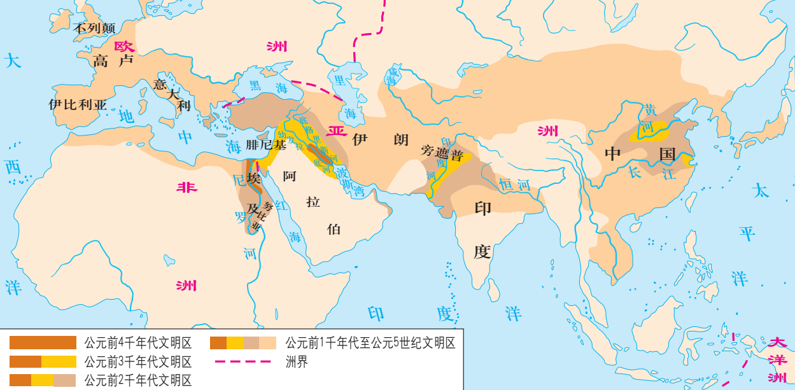

**中国文明**

**约BC2070年**

**古埃及文明**

**约BC3100年**

**古印度文明**

**约BC2300年**

**古代两河流域文明**

**约BC4000年**

**古希腊文明**

**约BC800年**

**知识梳理**

**一、人类文明的产生**

**学习聚焦：阶级的产生、国家的形成和文字的出现是文明诞生的基本标志。**

1、文明产生的前提①______

2、文明的标志②_________③______④______。

**二、古代文明的多元特点**

**学习聚焦：受地理和历史环境影响，古代西亚、埃及和印度先后建立地区性大国，希腊城邦成为古代民主政治的摇篮。**

**1、西亚两河流域**

（1）约公元前2900 年，两河下游的苏美尔地区出现一系列城市国家。

（2）约公元前18 世纪，古巴比伦的汉谟拉比基本统一了两河流域，建立君主专制制度，颁布《⑤__________________》，宣扬君权神授，维护奴隶主的利益和权威。

（3）文化成就：楔形文字、《吉尔伽美什》、洪水和方舟传说、发明60进位制。

**2、埃及的尼罗河流域**

⑴公元前3100 年左右，埃及初步实现统一

⑵⑥______被视为神在人间的代表。

⑶金字塔是古代埃及人民智慧的结晶。

⑷文化：象形文字、太阳历、能计算圆周率、开平方根，纸莎草

**3、南亚的印度河和恒河流域**

⑴古代印度文明最初诞生于印度河流域，到公元前6 世纪，恒河流域形成一系列国家。

⑵⑦______制度：婆罗门、刹帝利、吠舍、首陀罗、贱民。

⑶公元前6—前4 世纪，北印度产生了多个重要的思想流派，影响最大的是释迦牟尼创立的佛教，主张众生平等，冲击了种姓制度。

**4、欧洲巴尔干半岛南部和爱琴海的部分岛屿上**

⑴公元前8—前6 世纪， 城邦兴起，典型特征是⑧_____________。

⑵斯巴达和雅典是其中最为著名的两个城邦。斯巴达是寡头政治的代表，雅典是⑨______政治的典型。

⑶古希腊文化：神话、悲剧、喜剧，西方“历史学之父”希罗多德，首创“历史”一词，修昔底德_是政治史传统的奠基人，⑩_____________、柏拉图、亚里士多德奠定了西方哲学的基础。

⑷希腊城邦民主政治建立在奴隶制基础之上，享有民主权利的仅是⑪______________ ，而且妇女、外侨、奴隶缺少最基本的权利。

**5、中国的黄河、长江流域**

**6、特点**：各个文明基本独立发展，明显的⑫______特征。

**【自主核对】**

农耕畜牧的发展 ②阶级 ③国家 ④文字 ⑤汉谟拉比法典 ⑥法老 ⑦种姓 ⑧小国寡民⑨小国寡民 ⑩苏格拉底 ⑪成年男性公民⑫多元

**第一单元 单元过关**

1．率先在两河流域建立城市国家，并成为该地区古代文明奠基者的是（ ）

A．苏美尔人 B．阿卡德人 C．阿摩利人 D．亚述人

2．金字塔是古代埃及文明的象征。通过考察研究它，我们可以了解到当时哪些方面的社会状况？（ ）

①建筑技术②宗教信仰③自然科学④专制制度

A．① B．①② C．①②③ D．①②③④

3．诞生于古代印度的世界性宗教是（ ）

A．婆罗门教 B．佛教 C．伊斯兰教 D．基督教

4．《荷马史诗》描述了特洛伊战争的故事，其中穿插了希腊神话和传说故事。但是，19世纪70年代，德国考古学家谢里曼就是依据这部颇具神话色彩的史诗的描述发现特洛伊古城的。由此可见，《荷马史诗》（ ）

A．是很严谨的史学专著 B．具有很高的史料价值

C．是较可靠的一手资料 D．具有较高的文学价值

5．公元前425年左右，意大利南部的塔林敦海湾岸边高地上竖起一座面向大海的新坟。墓前石碑上刻着如下铭文:“此墓收葬吕克瑟司之子……的骸骨，他是用爱奥尼亚方言写作的历史学家之中最优秀者，……他来到图里邑，并最后长眠于这里。”这位客死异乡并被尊称为“史学之父”的人是（ ）

A．荷马 B．修昔底德 C．希罗多德 D．伯里克利

6．下列关于苏格拉底．柏拉图和亚里士多德的介绍中，不正确的一项是（ ）

A．生活于古希腊的“古典时代” B．同被誉为“三大哲人”

C．用宗教的观念解释世界 D．他们之间具有师承关系

7．公元前546年，波斯征服吕底亚，随后向小亚细亚西岸的希腊人发起进攻。有些希腊城邦既无力抵抗波斯，又不愿受波斯统治，于是举国迁移，有的到了爱琴海北岸，有的则到了西地中海。这反映出这些城邦（ ）

A．珍视举国搬迁的传统 B．具有直接民主的特点

C．把公民集体作为核心 D．富含深厚的海洋情结

8．学者陈乐民说“我认为它（雅典民主政治）是一种没有修饰过的民主，带有相当大的本能性：群众说了算。”这种民主政治根植于古希腊（ ）

A．人文思想严重缺失的蒙昧国情 B．小国寡民特色凸显的政治土壤

C．法律体系非常完备的法治环境 D．商品经济十分落后的发展水平

9．汉代，佛教从印度传入我国。研究佛教对中国历史文化发展的影响，下列选项中没有参考价值的是（ ）

A．敦煌莫高窟 B．西安大雁塔 C．《诗经》和《楚辞》 D．《大唐西域记》

10．古希腊悲剧《被缚的普罗米修斯》讲述的是，普罗米修斯为人类盗取火种而遭到主神宙斯严厉惩罚的故事，剧中借普罗米修斯之口说：“说句老实话，我憎恨所有的神。”该剧深受雅典人的喜爱。这反映出当时雅典人（ ）

A．宗教意识淡薄 B．反对神灵崇拜

C．注重物质生活 D．强调人的价值

**参考答案** 1—10 ADBBC CCBCD

**【拓展资源】 文明**

历史学领域的文明是一个综合指标，泛指原始社会之后的漫长历史阶段。文明与原始相对应，意味文明社会较原始社会有巨大的社会进步。从生产的基本方式和财富的基本来源角度讲，世界文明史可以依次划分出农耕文明与工业文明两大文明类型；从社会制度角度分析，又有奴隶制文明、封建制文明、资本主义文明、社会主义文明等循序渐进或者并列的文明；从文化形态角度看，则有佛教文明、基督教文明、儒学文明、伊斯兰文明等。判断一个地区的社会是否进入文明可用如下基本标志：

1、有了比石器效率更高的工具——金属器。

2、社会分化为具有不同经济利益和政治诉求的阶级和等级。

3、产生了由公职人员、政府机关、军队、法庭、监狱等部门构成的多层次的（中央与地方的）公共权力机关——国家，并因此产生了法律、法规和税赋等国家权力的派生物。

4、作为政治、经济、文化和军事防御中心的城市出现，并成为一定地域上的国家与国民的权力中心。

5、文字的发明和脑力劳动与体力劳动的分工，形成了专门化的文学艺术与科学知识部门。

这些文明的标志虽然不是同时出现，但毕竟构成了判断文明到来的基本参数。在新石器时代与金属器时代之交，即铜石并用时代，世界上产生了五个独立的文明：公元前4000年代末出现的西亚两河（底格里斯河与幼发拉底河）流域、北非尼罗河流域文明，公元前3000年代末出现的东亚两河（黄河与长江）流域、南亚两河（印度河与恒河）流域文明，公元前1世纪左右出现的中美与南美文明。文明的产生与人类社会生产力的进步紧密联系在—起，有什么样的生产力就会有什么样的社会形态和文明。